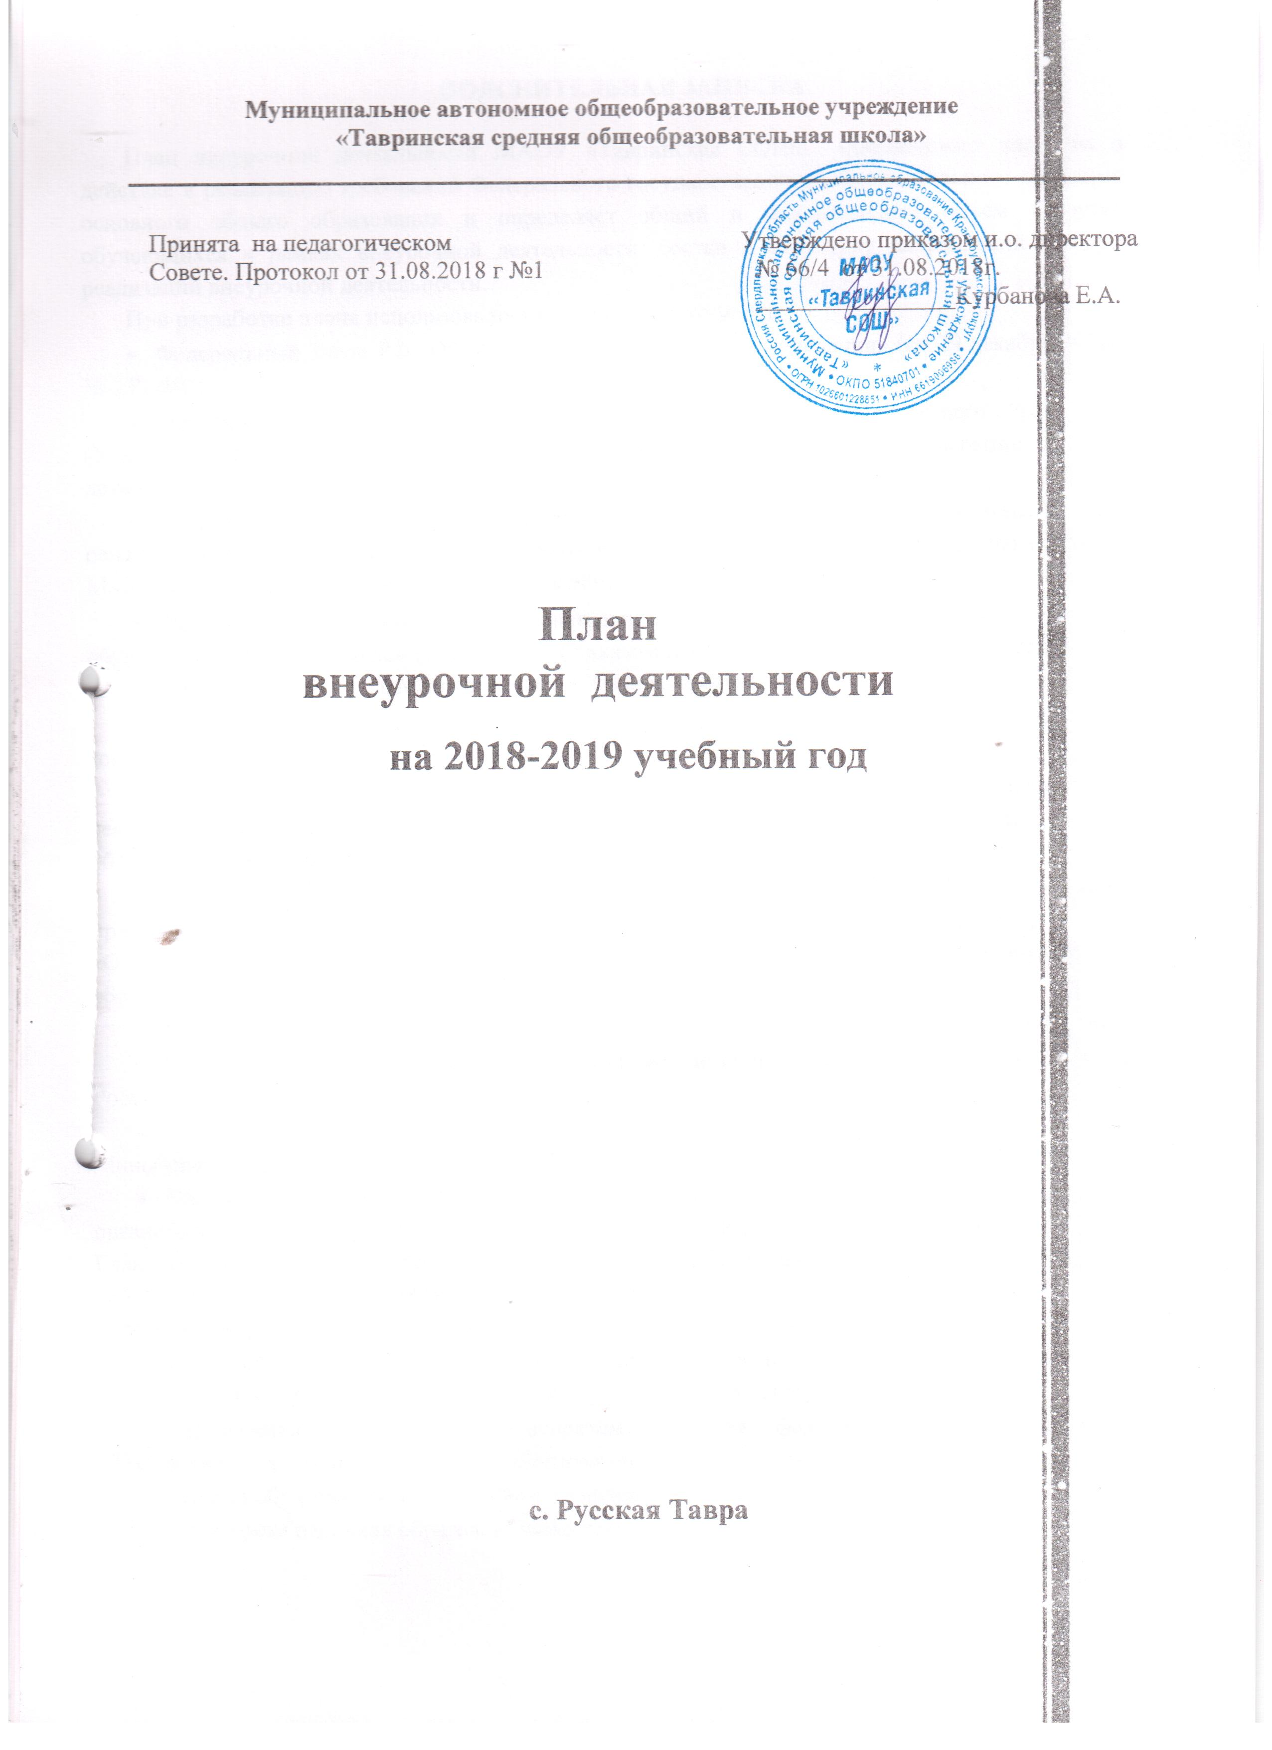

Пояснительная записка

План внеурочной деятельности МАОУ «Тавринская СОШ» обеспечивает введение в действие и реализацию требований Федерального государственного образовательного стандарта основного общего образования и определяет общий и максимальный объем нагрузки обучающихся в рамках внеурочной деятельности, состав и структуру направлений и форм реализации внеурочной деятельности.
При разработке плана использовались следующие документы:
- Федеральный Закон РФ «Об образовании в Российской Федерации» (от 29 декабря 2012г. № 273-ФЗ);
- Федеральный государственный образовательный стандарт основного общего образования (Утвержден приказом Министерства образования и науки Российской Федерации от «17» декабря 2010 г. № 1897);
- Федеральные требования к образовательным учреждениям в части минимальной оснащенности учебного процесса и оборудования учебных помещений (утверждены приказом Минобрнауки России от 4 октября 2010 г. № 986);
- Федеральные требования к образовательным учреждениям в части охраны здоровья обучающихся, воспитанников (утверждены приказом Минобрнауки России от 28 декабря 2010 г. № 2106, зарегистрированы в Минюсте России 2 февраля 2011 г.);
- Письмо Минобрнауки РФ от 19.04.2011 N 03-255 «О введении федеральных государственных образовательных стандартов общего образования»
- Письмо Министерства образования и науки РФ «Об организации внеурочной деятельности при введении федерального государственного образовательного стандарта общего образования» от 12 мая 2011 г. № 03-2960.
- Приказ Минобрнауки России № 1644 от 29 декабря 2014 года «О внесении изменений в приказ Министерства образования и науки Российской Федерации от 17 декабря 2010 г. № 1897 «Об утверждении федерального государственного образовательного стандарта основного общего образования»»;
- Концепция духовно-нравственного развития, воспитания личности и гражданина России;
- Федеральная целевая программа «Развитие дополнительного образования детей в Российской Федерации до 2020 года»
- «Методические материалы по организации внеурочной деятельности». Письмо Минобрнауки России от 12 мая 2011 г. № 03-2960.
- СанПиН 2.4.2. 2821 – 10 «Санитарно-эпидемиологические требования к условиям и организации обучения в общеобразовательных организациях» (утверждены постановлением Главного государственного санитарного врача Российской Федерации от 29 декабря 2010 г. № 189, зарегистрированным в Минюсте России 3 марта 2011 г., регистрационный номер 19993) (в действующей редакции, с изменениями и дополнениями от 29 июня 2011 г., 25 декабря 2013 г.);
- Государственная программа «Развитие образования на 2013-2020 годы»: утверждена постановлением Правительства РФ от 22 ноября 2012 года № 2148-р.
- Разъяснения по отдельным аспектам введения федерального государственного образовательного стандарта общего образования: письмо Департамента общего образования Министерства образования и науки РФ от 19 апреля 2011 г. № 03-255.
- Примерная основная образовательная программа основного общего образования;
- Устав МАОУ «Тавринская СОШ», утвержденный приказом начальника МОУО МО Красноуфимский округ от 24.12.2014 г. № 675;
- Протоколы родительских собраний и результаты анкетирования учащихся и их родителей.

План подготовлен с учетом требований Федерального государственных образовательных стандартов основного общего образования санитарно-эпидемиологических правил и нормативов СанПин 2.4.2.2821-10,обеспечивает широту развития личности учащихся, учитывает социокультурные и иные потребности,регулирует недопустимость перегрузки учащихся.
План составлен с целью дальнейшего совершенствования образовательного процесса, повышения результативности обучения детей, обеспечения вариативности образовательного процесса, сохранения единого образовательного пространства, а также выполнения гигиенических требований к условиям обучения школьников и сохранения их здоровья.
Основные принципы плана:
- учет познавательных потребностей учащихся и социального заказа родителей;
- учет кадрового потенциала образовательного учреждения;
- поэтапность развития нововведений;
- построение образовательного процесса в соответствии с санитарно-гигиеническими нормами;
- соблюдение преемственности и перспективности обучения.
Специфика внеурочной деятельности заключается в том, что в условиях общеобразовательного учреждения ребёнок получает возможность подключиться к занятиям по интересам, познать новый способ существования – безоценочный, при этом обеспечивающий достижение успеха благодаря его способностям независимо от успеваемости по обязательным учебным дисциплинам.
Внеурочная деятельность опирается на содержание основного образования, интегрирует с ним, что позволяет сблизить процессы воспитания, обучения и развития, решая тем самым одну из наиболее сложных проблем современной педагогики. В процессе совместной творческой деятельности учителя и обучающегося происходит становление личности ребенка.
План отражает основные цели и задачи, стоящие перед МАОУ «Тавринская СОШ». Целью внеурочной деятельности является создание условий для развития творческого потенциала учащихся, создание основы для осознанного выбора и последующего усвоения профессиональных образовательных программ, воспитание гражданственности, трудолюбия, уважения к правам и свободам человека, любви к окружающей природе, Родине, семье, формирование здорового образа жизни.
Внеурочная деятельность в рамках МАОУ «Тавринская СОШ» решает следующие задачи:
- создать комфортные условия для позитивного восприятия ценностей основного образования и более успешного освоения его содержания;
- способствовать осуществлению воспитания благодаря включению детей в личностно значимые творческие виды деятельности, в процессе которых формируются нравственные, духовные и культурные ценности подрастающего поколения;
- компенсировать отсутствие и дополнить, углубить в основном образовании те или иные учебные курсы, которые нужны учащимся для определения индивидуального образовательного маршрута, конкретизации жизненных и профессиональных планов, формирования важных личностных качеств;
- ориентировать обучающихся, проявляющих особый интерес к тем или иным видам деятельности, на развитие своих способностей по более сложным программам.
Программы внеурочной деятельности направлены:
- на расширение содержания программ общего образования;
- на реализацию основных направлений региональной образовательной политики;
- на формирование личности ребенка средствами искусства, творчества, спорта.
Модель организации внеурочной деятельность- оптимизационная, что подразумевает реализацию внеурочной деятельности на базе образовательной организации через программы внеурочной деятельности, дополнительного образования, работу классных руководителей, педагога-организатора, руководителя музея, педагога-психолога, социального педагога, учителей-предметников по следующим направлениям развития личности:
  - Спортивно-оздоровительное
  - Духовно-нравственное
  - Социальное
  - Общеинтеллектуальное
  - Общекультурное.

ДУХОВНО-НРАВСТВЕННОЕ НАПРАВЛЕНИЕ
Целесообразность названного направления заключается в обеспечении духовно-нравственного развития учащихся в единстве урочной, внеурочной и внешкольной деятельности, в совместной педагогической работе образовательной организации, семьи и других институтов общества.
Основные задачи:
- формирование способности к духовному развитию, реализации творческого потенциала в учебно-игровой, предметно-продуктивной, социально ориентированной деятельности на основе нравственных установок и моральных норм;
- укрепление нравственности – основанной на свободе воли и духовных отечественных традициях, внутренней установки личности школьника поступать согласно своей совести;
- формирование основ морали – осознанной учащимся необходимости определенного поведения, обусловленного принятыми в обществе представлениями о добре и зле, должном и недопустимом; укрепление у младшего школьника позитивной нравственной самооценки и самоуважения, жизненного оптимизма;
- формирование основ нравственного самосознания личности (совести) – способности школьника формулировать собственные нравственные обязательства, осуществлять нравственный самоконтроль, требовать от себя выполнения моральных норм, давать нравственную оценку своим и чужим поступкам;
- принятие учащимся базовых общенациональных ценностей;
- развитие трудолюбия, способности к преодолению трудностей;
- формирование основ российской гражданской идентичности;
- пробуждение веры в Россию, чувства личной ответственности за Отечество;
- формирование патриотизма и гражданской солидарности;
- развитие навыков организации и осуществления сотрудничества с педагогами, сверстниками, родителями, старшими детьми в решении общих проблем;

Данное направление реализуется мероприятиями «Я-патриот и гражданин правового общества» Программы воспитания и социализации обучающихся»: мероприятия традиционного Месячника гражданско-патриотического воспитания, День Победы, День народного единства, День солидарности в борьбе с терроризмом и др. В рамках данного направления также реализуются курс внеурочной деятельности «Основы нравственной и духовной культуры народов России» и программа дополнительного образования «Я-гражданин России».

ОБЩЕИНТЕЛЛЕКТУАЛЬНОЕ НАПРАВЛЕНИЕ
Целесообразность названного направления заключается в обеспечении достижения планируемых результатов освоения основной образовательной программы основного общего образования.
Основными задачами являются:
- формирование навыков научно-интеллектуального труда;
- развитие культуры логического и алгоритмического мышления, воображения;
- формирование первоначального опыта практической преобразовательной деятельности;
- овладение навыками универсальных учебных действий у обучающихся при получении основного общего образования.
Данное направление реализуется программой дополнительного образования «Роботехника», «Занимательный английский язык» и курсом внеурочной деятельности «Библиотечно-библиографические знания школьникам», направлением «Интеллект и труд» Программы воспитания и социализации обучающихся, участием учащихся в дистанционных олимпиадах, научно-практических конференциях.

ОБЩЕКУЛЬТУРНОЕ НАПРАВЛЕНИЕ
Целесообразность данного направления заключается в воспитании способности к духовному развитию, нравственному самосовершенствованию, формированию ценностных ориентаций, развитие обшей культуры, знакомство с общечеловеческими ценностями мировой культуры, духовными ценностями отечественной культуры, нравственно-этическими ценностями многонационального народа России и народов других стран.
Основными задачами являются:
- формирование ценностных ориентаций общечеловеческого содержания;
- становление активной жизненной позиции;
- воспитание основ правовой, эстетической, физической и экологической культуры.
Данное направление реализуется программами дополнительного образования «Умелые ручки», «Резьба по дереву», «Волшебная кисть», направлениями «Нравственность и культура», «Мир прекрасного и творчество» Программы воспитания обучающихся, мероприятиями в рамках традиционных праздников, через посещения учреждений культуры, участие в фестивалях, выставках, концертах на уровне школы.

СПОРТИВНО-ОЗДОРОВИТЕЛЬНОЕ НАПРАВЛЕНИЕ
Целесообразность данного направления заключается в формировании знаний, установок, личностных ориентиров и норм поведения, обеспечивающих сохранение и укрепление физического, психологического и социального здоровья обучающихся при получении общего образования как одной из ценностных составляющих, способствующих познавательному и эмоциональному развитию ребенка, достижению планируемых результатов освоения основной образовательной программы начального общего образования.
Основные задачи:
- формирование культуры здорового и безопасного образа жизни;
- использование оптимальных двигательных режимов для детей с учетом их возрастных, психологических и иных особенностей;
- развитие потребности в занятиях физической культурой и спортом.
Данное направление реализуется направлением «Здорово-быть здоровым» Программы воспитания обучающихся, спортивно-оздоровительную деятельность (традиционные спортивные соревнования, игры, конкурсы, Месячник Защитников Отечества, День спорта и туризма, походы выходного дня, Декады спорта, Дни здоровья и др.).

СОЦИАЛЬНОЕ НАПРАВЛЕНИЕ
Целесообразность названного направления заключается в активизации внутренних резервов обучающихся, способствующих успешному освоению нового социального опыта на ступени начального общего образования, в формировании социальных, коммуникативных компетенций, необходимых для эффективного взаимодействия в социуме.
Основными задачами являются:
- формирование психологической культуры и коммуникативной компетенции для обеспечения эффективного и безопасного взаимодействия в социуме;
- формирование способности обучающегося сознательно выстраивать и оценивать отношения в социуме;
- становление гуманистических и демократических ценностных ориентаций;
- формирование основы культуры межэтнического общения;
- формирование отношения к семье как к основе российского общества;
- воспитание у школьников почтительного отношения к родителям, осознанного, заботливого отношения к старшему поколению.
Данное направление реализуется программами дополнительного образования «Дружина юных пожарных (ДЮП)», «Юный инспектор движения (ЮИД)», «Инициатива», через классные часы и мероприятия, социально –полезные акции: «Помощь ветеранам», «Георгиевская ленточка», «Школа – наш дом, наведем порядок в нем», «Обелиск», а также через участие в конкурсах «Безопасное колесо», «Звездный фейерверк» и др.
План реализует индивидуальный подход в процессе внеурочной деятельности, позволяя учащимся раскрыть свои творческие способности и интересы.
Таким образом, план внеурочной деятельности на 2018-2019 учебный год создаёт условия для повышения качества образования, обеспечивает развитие личности обучающихся, способствует самоопределению учащихся в выборе профиля обучения с учетом возможностей педагогического коллектива.
Ожидаемые результаты:
Личностные результаты освоения основной образовательной программы основного общего образования должны отражать:
1) воспитание российской гражданской идентичности: патриотизма, уважения к Отечеству, прошлое и настоящее многонационального народа России; осознание своей этнической принадлежности, знание истории, языка, культуры своего народа, своего края, основ культурного наследия народов России и человечества; усвоение гуманистических, демократических и традиционных ценностей многонационального российского общества; воспитание чувства ответственности и долга перед Родиной;
2) формирование ответственного отношения к учению, готовности и способности обучающихся к саморазвитию и самообразованию на основе мотивации к обучению и познанию, осознанному выбору и построению дальнейшей индивидуальной траектории образования на базе ориентировки в мире профессий и профессиональных предпочтений с учетом устойчивых познавательных интересов, а также на основе формирования уважительного отношения к труду, развития опыта участия в социально значимом труде;
3) формирование целостного мировоззрения, соответствующего современному уровню развития науки и общественной практики, учитывающего социальное, культурное, языковое, духовное многообразие современного мира;
4) формирование осознанного, уважительного и доброжелательного отношения к другому человеку, его мнению, мировоззрению, культуре, языку, вере, гражданской позиции, к истории, культуре, религии, традициям, языкам, ценностям народов России и народов мира; готовности и способности вести диалог с другими людьми и достигать в нем взаимопонимания;
5) освоение социальных норм, правил поведения, ролей и форм социальной жизни в группах и сообществах, включая взрослые и социальные сообщества; участие в школьном самоуправлении и общественной жизни в пределах возрастных компетенций с учетом региональных, этнокультурных, социальных и экономических особенностей;
6) развитие морального сознания и компетентности в решении моральных проблем на основе личностного выбора, формирование нравственных чувств и нравственного поведения, осознанного и ответственного отношения к собственным поступкам;
7) формирование коммуникативной компетентности в общении и сотрудничестве со сверстниками, детьми старшего и младшего возраста, взрослыми в процессе образовательной, общественно полезной, учебно-исследовательской, творческой и других видов деятельности;
8) формирование ценности здорового и безопасного образа жизни; усвоение правил индивидуального и коллективного безопасного поведения в чрезвычайных ситуациях, угрожающих жизни и здоровью людей, правил поведения на транспорте и на дорогах;
9) формирование основ экологической культуры, соответствующей современному уровню экологического мышления, развитие опыта экологически ориентированной рефлексивно-оценочной и практической деятельности в жизненных ситуациях;
10) осознание значения семьи в жизни человека и общества, принятие ценности семейной жизни, уважительное и заботливое отношение к членам своей семьи;
11) развитие эстетического сознания через освоение художественного наследия народов России и мира, творческой деятельности эстетического характера.

План внеурочной деятельности 5-8 классы
Направление | Форма реализации направления внеурочной деятельности | Ответственный | Классы
 |  |  | 5 |  | 6 | 7 | 8
Часть внеурочной деятельности, реализуемая в рамках функционала классных руководителей, педагога-организатора, учителей-предметников
Духовно-нравственное | Курс «Основы духовно-нравственной культуры народов России» | Классный руководитель | 0,5/17ч
 | Классные часы (этические беседы, тематические диспуты, Уроки мужества, Программа по антикоррупционному воспитанию) | Классные руководители | 0,25/9ч |  | 0,25/9ч | 0,25/9ч | 0,5/17 ч.
 | Музейные уроки и экскурсии, тематические линейки. | Педагог-организатор  Руководитель музея | 0,25/9ч |  | 0,25/9ч | 0,25/9ч | 0,5/17 ч.
 | Программа дополнительного образования «Я- гражданин России» | Педагог ДО | 1/35 ч.
Обще-  Интеллектуальное | Курс «Библиотечно-библиографические знания школьникам» | Педагог-библиотекарь | 0,25/9ч |  | 0,25/9ч | 0,25/9ч | 0,25/9ч
 | Программа «Выбор профессии» | Педагог-психолог |  |  | 0,25/9ч | 0,25/9ч | 0,5/17 ч.
 | Дистанционные олимпиады, предметные недели | Педагоги-предметники | 0,25/9ч |  | 0,25/9ч | 0,25/9ч | 0,5/17 ч.
 | Программа дополнительного образования «Литературное краеведение» | Педагог ДО |  |  |  | 1/35 ч.
 | Программа дополнительного образования «Занимательный английский язык» | Педагог ДО | 1/35 ч. |  |  | 1/35 ч.
 | Программа дополнительного образования «Робототехника» | Педагог ДО |  |  | 2/70 ч.
Спортивно-оздоровительное | Спортивно-оздоровительная деятельность (соревнования, игры, конкурсы, Дни здоровья, походы выходного дня, беседы о ЗОЖ) | Учитель физкультуры | 0,25/9ч |  | 0,25/9ч | 0,5/17ч | 0,5/17 ч.
 |  | Классные руководители, | 0,25/9ч |  | 0,5/17ч | 0,25/9 ч | 0,5/17 ч.
Социальное | Благотворительные и социальные акции, акции по уборке и благоустройству территории | Классные руководители, социальный педагог | 0,25/9ч |  | 0,25/9ч | 0,25/9ч | 1/35 ч.
 | Программа по пожарной и дорожной безопасности «Школа безопасности» | Классные руководители | 0,25/9ч |  | 0,25/9ч | 0,25/9ч | 0,25/9ч
 | Программа дополнительного образования «Юный инспектор движения» | Педагог ДО |  |  |  | 1/35 ч.
 | Программа дополнительного образования «Дружина юных пожарных» | Педагог ДО |  |  | 1/35 ч.
 | Волонтёрское движение «Инициатива» | Педагог ДО |  |  |  | 1/35 ч.
Общекультурное | Школьные концерты, фестивали, культпоходы, творческие выставки, КТД | Классные руководители | 0,25/9ч |  | 0,25/9ч | 0,5/17ч | 1/35 ч.
 |  | Педагог-организатор | 0,25/9 ч. |  | 0,25/9 ч. | 1/35 ч. | 2/70 ч.
 | Программа дополнительного образования «Резьба по дереву» | Педагог ДО | 2/70 ч.
 | Программа дополнительного образования «Волшебная кисть» | Педагог ДО | 2/70 ч.
 | Программа дополнительного образования «Умелые ручки» | Педагог ДО | 1/35 ч.
Всего часов в неделю/ за год |  |  | 10/350 ч. |  | 10/350 ч. | 10/350 ч | 10/350ч.
Итого |  |  | 1400

